Timeframe 5 minutos, velas durante 5 días.

Primer estado, con stacked imbalances, en zoom out. No se imprimen los footprints porque el nivel de zoom no lo permite

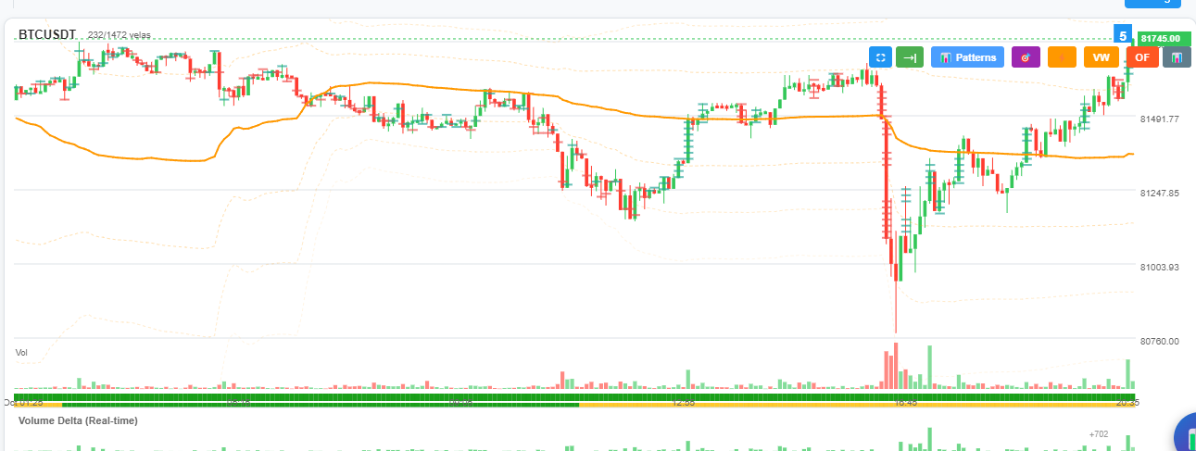
Sí tenemos stacked imbalances graficados desde ayer a las 10:25 am.

Segundo estado, haciendo zoom in para ver los footprint:

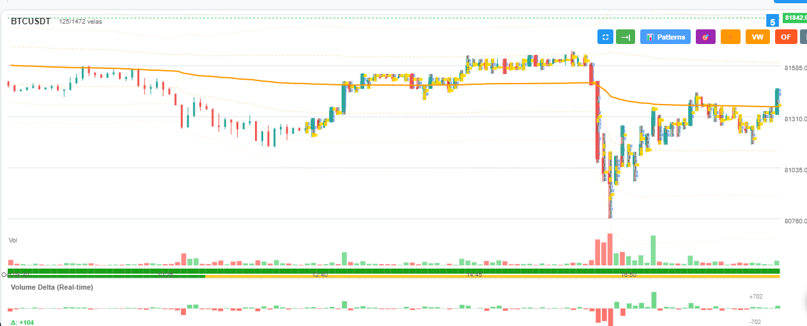
Subestado 2a
Subestado 2b
Se dejan de ver los stacked imbalances y tenemos footprints desde hoy a las 12:30pm (8 horas aprox).

Es como si tuvieramos dos estados distintos de renderizado, uno cuando tenemos un zoom out que no deja ver todavía los footprint y tenemos un gráfico de precio normal y que permite ver los stacked imbalances (este parece estar bien); el segundo es cuando tenemos zoom in hasta el punto donde el ancho de vela es suficiente para poder imprimir los footprint. En este segundo estado tenemos el subestado 2a donde sólo se ven las velas con la acción del precio y ya no se ven los stacked imbalances; y el subestado 2b desde las 12:30 pm de hoy impresos los footprint junto con los stacked imbalances.

Es como si al hacer el zoom in quedamos con dos estados diferentes de renderizado. Creo que ahí está el problema principal

